TUGAS AKHIR

PERUBAHAN POLA RUANG CAFE DI JALAN SIDUMORO
KECAMATAN LOWOKWARU KOTA MALANG DAN JALAN RAYA DERMO KECAMATAN DAU KABUPATEN MALANG

Disusun Oleh :
NAMA: SYARIL RAMADHAN

NIM : 1424005

PROGRAM STUDI PERENCANAAN WILAYAH DAN KOTA
FAKULTAS TEKNIK SIPIL DAN PERENCANAAN
INSTITUT TEKNOLOGI NASIONAL MALANG
2021

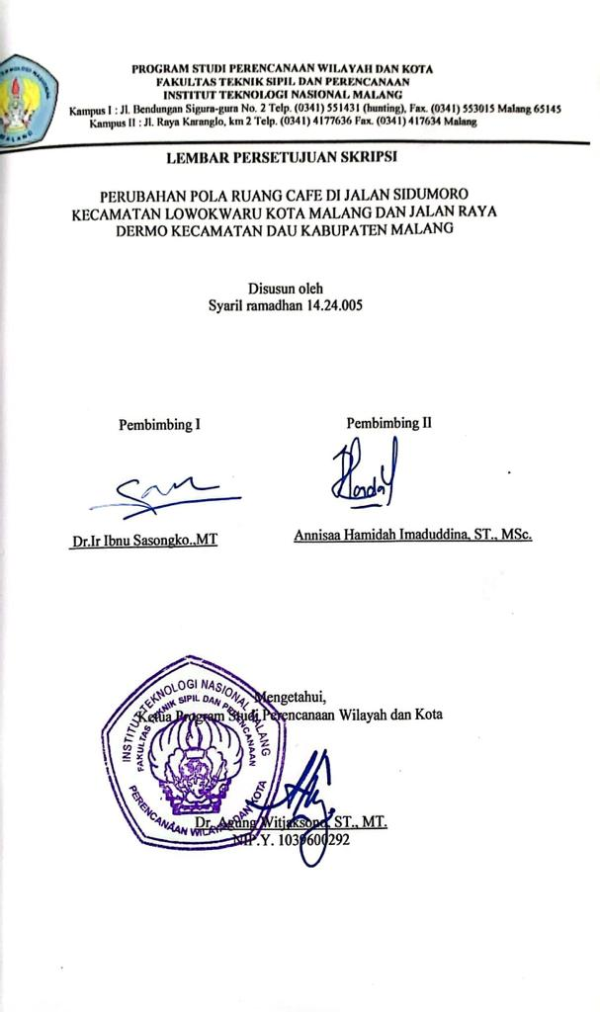

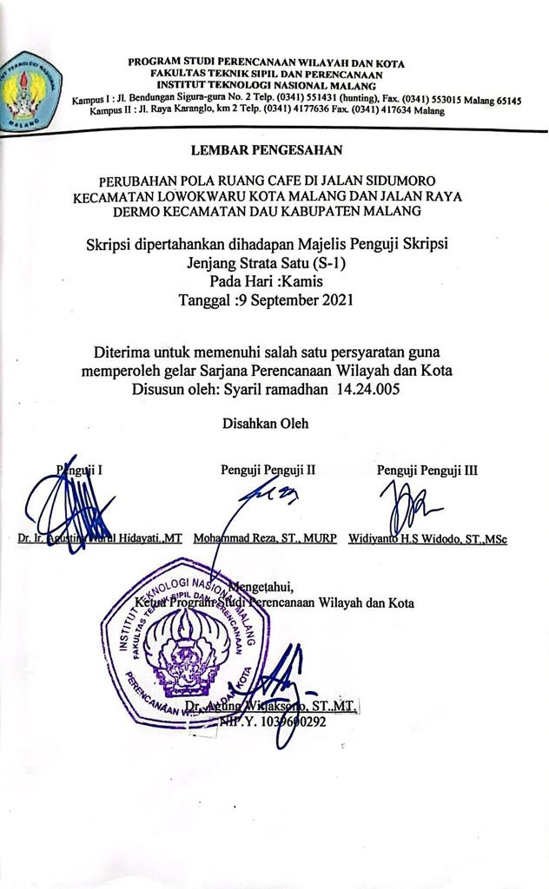
KATA PENGANTAR

Puji syukur penulis panjatkan kehadirat allah SWT yang telah memberikan rahmat dan karunia-Nya, sehingga penulis dapat menyelesaikan penyusunan tugas akhir (Skripsi) dengan judul “ Perubahan pola ruang café di jalan sidumoro kecamatan lowokwaru kota malang dan jalan raya dermo kecamatan dau kabupaten malang”. Dengan lancar. dalam penilitian ini akan mengkaji dua lokasi yang di pilih menjadi lokasi penilitian, yaitu di jalan sidumoro kecamatan lowokwaru kota malang dan jalan raya dermo kecamatan dau kabupaten malang.
Dalam penyusunan tugas akhir ini, peneliti tidak sedikit menemukan kesulitan dalam penyusunannya, maka dari itu peneliti ingin berterima kasih kepada semua pihak yang telah terlibat dalam penyusunan tugas akhir ini. Berikut adalah daftar pihak – pihak yang telah bersangkutan, yaitu :

- Kedua orang tua beserta keluarga yang telah memberikan do’a, semangat serta dukungan yang melimpah.
- Bapak Dr.Ir Ibnu sasongko.,MT dan Ibu Annisa Hamida Imadudduna, ST., MSc. selaku pembimbing penyusunan tugas akhir penulis yang tiada hentinya memberi masukan, bimbingan serta motivasi singga peneliti dapat menyelesaikan tugas akhir ini dengan baik.
- Seluruh Dosen Program Studi Perencanaan Wilayah dan Kota yang selalu memberikan saran dan arahan yang baik dalam menyelesaikan proposal penelitian.
- Semua pihak yang bersangkutan yang tidak disebutkan satu persatu yang telah membantu dalam proses penyususnan tugas akhir ini.
Penelitian tugas akhir ini berharap dapat bermanfaat bagi pembaca khususnya mahasiswa program studi Perencanaan Wilayah dan Kota (PWK) Dalam penyusunan tugas akhir ini, penulis menyadari bahwa masih banyak kekurangan yang terdapat di dalamnya, oleh karena itu mohon kritik dan saran yang bersifat membangun dan memotivasi peneliti demi terciptanya tugas akhir yang baik dan benar. Semoga tugas akhir ini dapat bermanfaat bagi semua pihak. Terima kasih.

Malang, 9 September 2021

Penulis

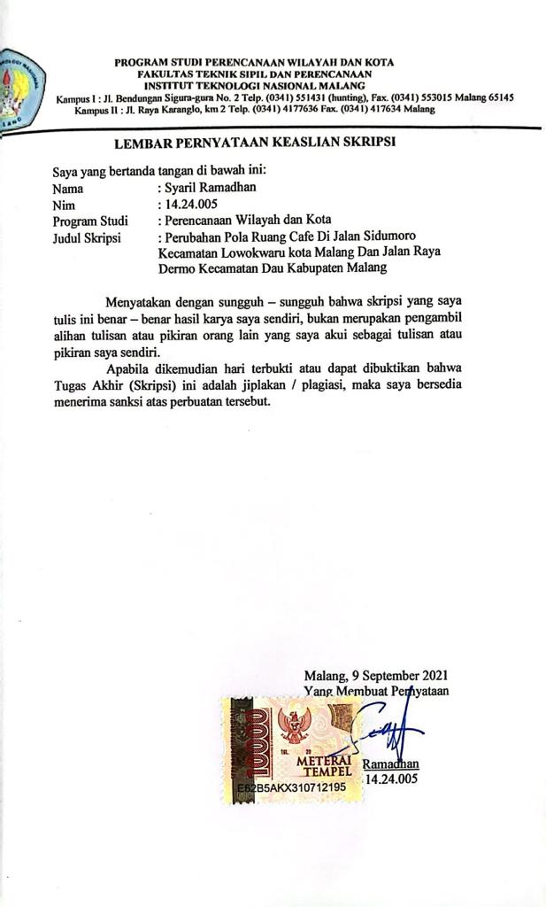
PERUBAHAN POLA RUANG CAFE DI JALAN SIDUMORO KECAMATAN LOWOKWARU KOTA MALANG DAN JALAN RAYA DERMO KECAMATAN DAU KABUPATEN MALANG

Abstrack
Changes in room patterns are important, especially in urban areas. Cities in their journey always grow and develop, and one of the reasons for the growth and development of cities is economic growth. Factors that influence spatial planning patterns are economic conditions and people's welfare. The discussion regarding the level of welfare and economic equity is actually still very open to be put forward in a media for further discussion. Two areas that are growing rapidly in the city of Malang are the Dermo street area and the Sudimoro street area. The Dermo street area is an area located close from Muhammadiyah Malang University.This research was conducted in 2 areas, namely the Sudimoro street area consisting of 41 cafes in Mojolangu Village, Lowokwaru District, while the Dermo Street area has 37 cafes in Mulyoagung Village, Dau District. The research method uses Variables and Variable Operational Definitions through respondent questionnaire data, while the Analysis method uses land overlap or Overlyay to see land changes that have occurred over 5 years and descriptive analysis is used to explain the results of the questionnaire. The results of the study show that 1) Changes in spatial patterns in the research area of the Dermo road area and the Sudimoro road area where previously the land turned into a cafe 2) The overlay results of changes in land use to a cafe and land capability in the research area of the Dermo road area and the Sudimoro road area based on clusters land capability 3) The determinants that influence changes in land use in the research area are the Physical Conditions of the Environment, Land Prices, Supporting Facilities and Infrastructure and accessibility.

Keywords: Change, Space Pattern, Cafe

PERUBAHAN POLA RUANG CAFE DI JALAN SIDUMORO KECAMATAN LOWOKWARU KOTA MALANG DAN JALAN RAYA DERMO KECAMATAN DAU KABUPATEN MALANG

Abstrak
Perubahan pola ruangan penting dilakukan terutama daerah perkotaan. Kota dalam perjalanannya selalu tumbuh dan berkembang, dan salah satu penyebab terjadinya pertumbuhan dan perkembangan kota adalah adanya pertumbuhan ekonomi. Faktor yang mempengaruhi pola tata ruang adalah kondisi perekonomian dan kesejahteraan masyarakat. Pembahasan mengenai tingkat kesejahteraan dan pemerataan ekonomi, sesungguhnya masih bersifat sangat terbuka untuk dikemukakan dalam suatu media diskusi lebih lanjut. Dua kawasan yang berkembang pesat di kota Malang adalah kawasan jalan Dermo dan kawasan jalan Sudimoro. Kawasan jalan Dermo adalah kawasan yang terletak dekat kampus Universitas Muhammadiyah Malang. Penelitian ini pada 2 kawasan yaitu Kawasan jalan Sudimoro terdiri dari 41 cafe di Kelurahan Mojolangu Kecamatan Lowokwaru sedangkan Kawasan jalan Dermo 37 cafe di Desa Mulyoagung Kecamatan Dau. Metode penelitian menggunakan Variabel dan Definisi Operasional Variabel melalui data kuisioner responden, sedangkan metode Analisa menggunakan tumpang tindih lahan atau Overlyay untuk melihat perubahan lahan yang terjadi selama 5 tahun dan analisa deskriptif digunakan untuk menjelaskan hasil kuisioner. Hasil dari penelitian menunjukkan bahwa 1) Perubahan pola ruang pada wilayah penelitian kawasan jalan Dermo dan kawasan jalan Sudimoro yang sebelumnya Lahan berubah menjadi cafe 2) Hasil overlay perubahan penggunaan lahan menjadi cafe dan kemampuan lahan pada wilayah penelitian kawasan jalan Dermo dan kawasan jalan Sudimoro berdasarkan klaster kemampuan lahan 3) Faktor – faktor penentu yang mempengaruhi perubahan penggunaan lahan pada wilayah penelitiaan yaitu Kondisi Fisik Lingkungan, Harga Lahan, Sarana an Prasarana Pendukung dan aksesibilitas.

Kata Kunci: Perubahan, Pola Ruang, Cafe

DAFTAR ISI

BAB I PENDAHULUAN.......................................................................... 1
1.1 Latar Belakang........................................................................................1
1.2 Rumusan Masalah...............................................................................10
1.3 Tujuan dan Sasaran..............................................................................11
1.3.1 Tujuan. 11
1.3.2 Sasaran 11
1.4 Ruang Lingkup.....................................................................................12
1.4.1 Ruang Lingkup Lokasi 12
1.4.2 Ruang Lingkup Materi 12
1.5 Kerangka Pikir......................................................................................15
1.6 Keluaran dan Manfaat yang Diharapkan 17
1.6.1 Keluaran 17
1.6.2 Manfaat yang Diharapkan 17
1.7 Sistematika Penulisan..........................................................................19
BAB II TINJAUAN PUSTAKA .....20
2.2 Pengertian Kota.................................................................................. 20
2.3 Faktor-Faktor Yang Berpengaruh Dalam Perkembangan Kota 22
2.4 Perkembangan Kawasan Perkotaan 23
2.5 Penggunaan Lahan 24
2.5.1 Pengertian Lahan 24
2.5.2 Jenis Penggunaan Lahan 24
2.5.3 Perubahan Penggunaan Lahan 24
2.5.4 Pola Penggunaan Lahan 25
2.6 Pegaruh Perkembangan Kegiatan Perdagangaan dan Jasa terhadap Perubahan penggunaan Lahan 26
2.7 Pemanfaatan Ruang 27
2.7.1 Pengertian Pemanfaatan Ruang 27
2.7.2 Penataan Ruang Kota 27
2.7.3 Pengendalian Pemanfaatan Ruang 28
2.8 Pola Ruang Perkotaan 29
2.8.1 Pengertian Pola Ruang Perkotaan 29
2.8.2 Pola Ruang Perkotaan 31
2.9 Teori Perubahan Sosial 34
2.10 Penelitian Terdahulu 36
2.11 Sintesa Kajian Pustaka 41
BAB III METODE PENELITIAN 45
3.1 Jenis Penelitian 45
3.2 Waktu dan Lokasi Penelitian 45
3.3 Variabel dan Definisi Operasional Variabel 46
3.4 Populasi dan Sampel 47
3.5 Metode Pengumpulan Data 48
3.5.1 Survey Primer 48
3.5.2 Survey Sekunder 50
3.6 Metode Analisis Data 51
BAB IV GAMBARAN UMUM 52
4.1 Gambaran Umum Kawasan Jalan Sudimoro Kecamatan Lowokwaru 52
4.1.1 Geografis 52
4.1.2 Fasilitas Sosial dan Umum 57
4.2 Fasilitas Kesehatan di Kelurahan Mojolangu 58
4.1.3 Fasilitas Ekonomi 58
4.1.4 Sebaran Café di Jalan Sudimoro Kecamatan Lowokwaru 59
4.1.5 Penggunaan Lahan Wilayah Penelitian 59
4.2.1 Kondisi Geografis 63
4.1.1 Kondisi Demografis 66
4.1.2 Fasilitas Sosial dan Umum 68
4.1.3 Sebaran Café di Jalan Sudimoro Kecamatan Lowokwaru 69
4.1.4 Fasilitas Sosial dan Umum 70
4.1.5 Sebaran Café di Jalan Sudimoro KecamataLowokwaru 71
4.1.6 Penggunaan Lahan Wilayah Penelitian 83
BAB VANALISA DAN PEMBAHASAN.... 86
5.1. Analisa Perubahan Penggunaan Lahan Jalan Sudimoro 86
5.2. Analisa Perubahan Penggunaan Lahan Jalan Raya Darmo 86
5.3 Analisa Perubahan Penggunaan Lahan dan Kemampuan Lahan di Jalan Sudimoro 92
5.4. Analisa Perubahan Penggunaan Lahan Jalan Raya Darmo 94
5.5. Analisa Faktor Perubahan Penggunaan Lahan 96
BAB VI PENUTUP................. 109
6.1.Kesimpulan 109

